BAUME & MERCIER CLIFTON名士克里頓系列冰藍限量版腕錶

名士（Baume & Mercier）隆重推出Clifton克里頓系列兩款全新限量版腕錶：39毫米自動上鍊日期顯示腕錶，40毫米自動上鍊萬年曆腕錶。這兩款作品均搭載品牌自製Baumatic機芯，並配有獨特的冰藍色璣鏤飾紋（guilloché）錶盤。
作為克里頓系列的核心作品，這兩款腕錶巧妙融合了專業製錶的傳承與復古美學。其全新錶盤色彩為該系列賦予了獨特的視覺風貌，進一步彰顯了品牌對現代製錶的願景。

* * * * *

光影的永恆律動
這兩款限量版腕錶秉承了克里頓系列的精髓，將優雅設計與卓越的製錶技藝完美結合。獨特的冰藍色璣鏤飾紋錶盤，在光影流轉間呈現出變幻無窮的視覺美感。這些全新細節完美配搭克里頓系列於2025年煥新推出的錶殼、精妙的比例與悉心打磨的工藝相得益彰。
克里頓系列腕錶搭載以五日動力儲存、精準走時及抗磁性能著稱的Baumatic自製機芯，兼具持久性能與優雅設計。這次推出的兩款作品——39毫米自動上鍊日期顯示腕錶與工藝非凡的40毫米自動上鍊萬年曆腕錶，相輔相成，為克里頓系列注入了嶄新風貌。

克里頓系列的靈感來源
克里頓系列的設計靈感源自1950年代的美學理念，以其對細節的精益求精而著稱：和諧的比例、精緻的打磨技術和卓越工藝。承傳了50年代經典錶款的優雅風範，這也是設計的靈感來源，優化整體比例，採用更精巧、平衡的錶殼設計，呈現出既具現代感又不失雋永魅力的輪廓。此外，拱形藍寶石水晶鏡面、12時位置的阿拉伯數位時標，以及與錶殼線條完美融合的一體式錶冠，共同構建了克里頓系列的經典設計美學。
冰藍色調堪稱點睛之筆，是對1950年代獨特美學的完美致敬。它充分展現了名士錶的精髓——精湛的製錶技術與精緻工藝的完美融合，成就了低調且不失個性的標誌性的風範。
自2025年煥新設計以來，在不斷演進的過程中，始終秉承其最初的美學原則。兩款全新限量版腕錶進一步豐富了該系列錶款，並再次鞏固了其作為品牌標誌性時計的地位。

專屬你的克里頓時刻
人生由無數瞬間組成。有些瞬間讓你駐足，有些瞬間刻骨銘心。
有些瞬間，也許曾忽略了它們的重要性，直到某個細節將它們喚醒。
當你停下腳步，而其他人繼續前進時。
透過窗戶灑下的一抹獨特的光線。讓物品上留下歲月痕跡。
一個精心設計的細節，其匠心獨運令人嘆為觀止。
有些瞬間完全屬於當下；有些瞬間則承載著另一個時代的印記，永不褪色。
而最珍貴的瞬間則兼具兩者。當一件物品彷彿凝固了時間，儘管您無法理解，但你知道，這是屬於你的一刻。

無需刻意尋找。它們會主動顯現給懂得欣賞的人。

這就是克里頓的獨特時刻。

自1830年以來，名士錶凝聚每一個珍貴時刻

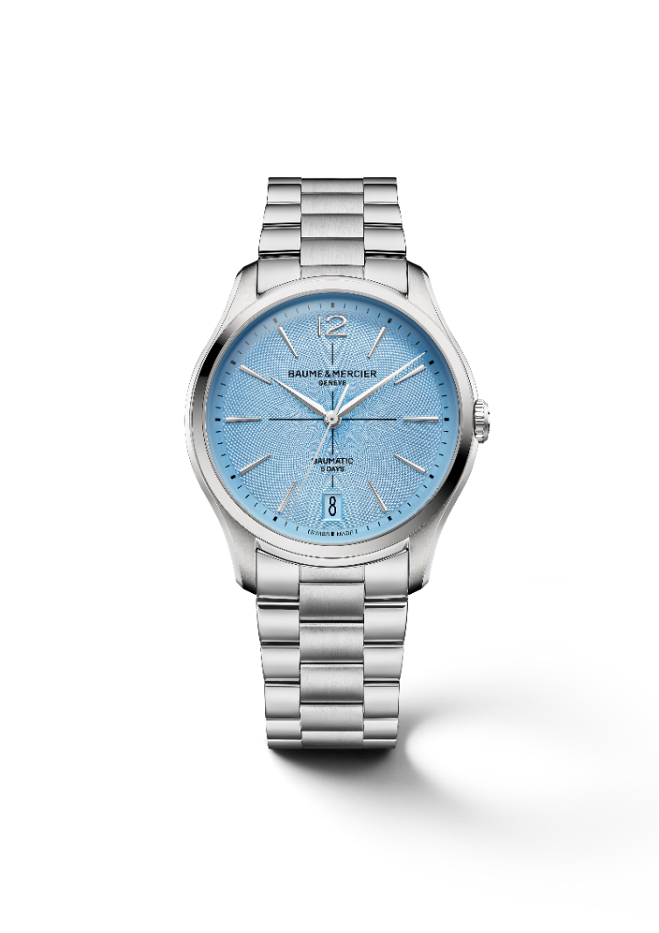
CLIFTON克里頓系列BAUMATIC 39毫米腕錶M0A10870
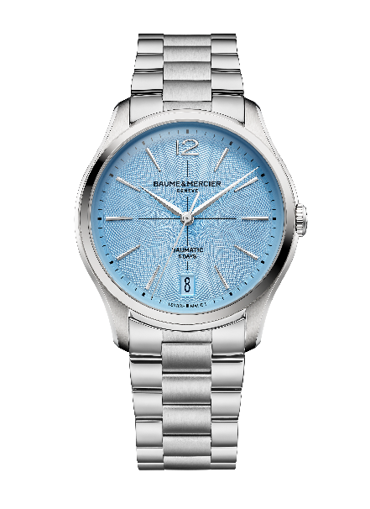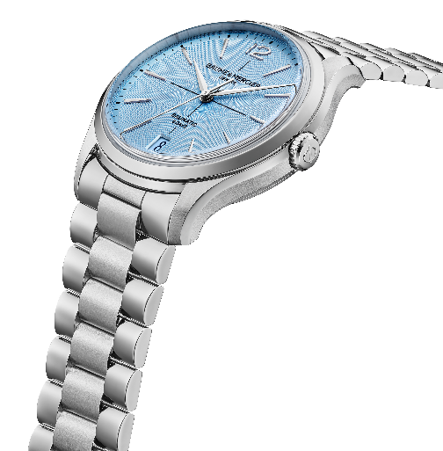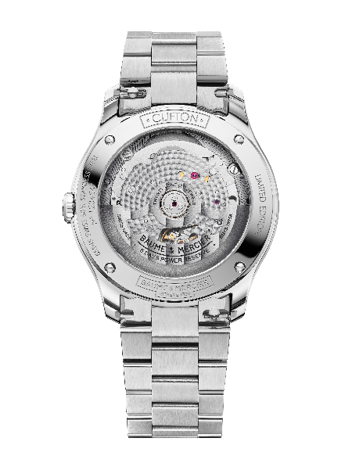
- 機芯
Baumatic自製自動上鍊機芯（BM13-1975 A）
圓形珍珠紋打磨夾板
噴砂及蝸形紋主機板
鏤空擺陀，飾以日內瓦波紋和蝸紋，錒刻名士錶（Baume & Mercier）品牌標誌
動力儲存5日（120小時）
寶石數量：21顆
震頻：4赫茲（28.800 次/小時）
尺寸：12 ½法分/ 厚度：4.2毫米
- 功能
時、分、秒、日期
- 錶殼
圓形
尺寸：39毫米
厚度：11.22毫米
緞面拋光精鋼錶殼和錶冠
防反射防刮藍寶石水晶鏡面（雙面）
錶背採用藍寶石水晶玻璃，由4顆螺絲固定，並錒刻「Limited Edition」（「限量版」）字樣；另提供其他錶背錒刻服務
- 錶盤
冰藍色錶盤，飾以璣鏤紋飾
黑色中央時標
藍色分鐘刻度
鍍銠梯形時標和位於12點鐘位置的阿拉伯數字
鍍銠多面切割的Alpha型時針/分針
鍍銠秒針
6點鐘位置同色係日期顯示窗
- • 錶鍊
一體成型三排不銹鋼錶鍊，經拋光和緞面處理
可互換式錶鍊系統，無需工具即可更換錶鍊
- 錶扣
拋光和緞面處理的不銹鋼三折疊扣
- 防水效能
50公尺（約5 ATM）

CLIFTON克里頓系列BAUMATIC 40毫米萬年曆腕錶M0A10872
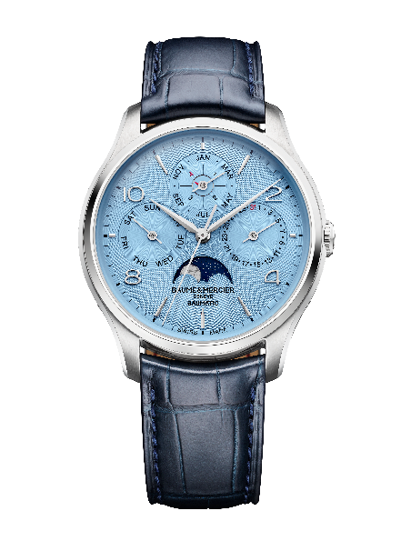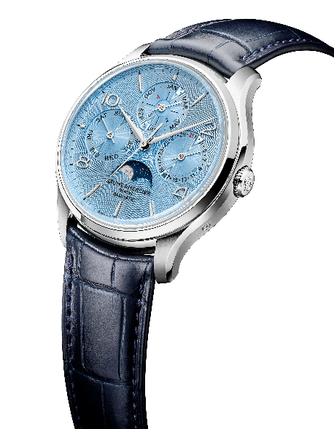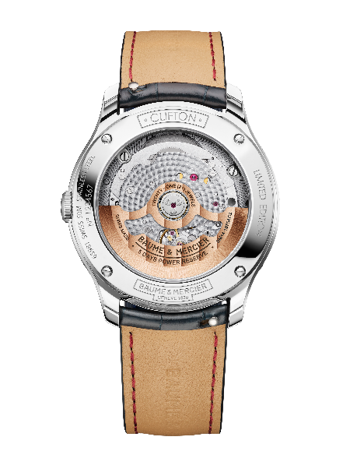
- 機芯
Baumatic自製自動上鍊機芯，配備Dubois-Depraz模組（BM13 -1975 AC2）
錶橋飾以圓形珍珠紋打磨
噴砂及蝸形紋主機板
鏤空擺陀，飾以日內瓦波紋和蝸紋，錒刻名士錶（Baume & Mercier）品牌標誌
動力儲存5日（120小時）
寶石數量：21顆
振頻：4赫茲（28,800次/小時）
尺寸：13 1/4法分 / 厚度：5.8毫米
- 功能
時、分、秒、星期、日期、月份、閏年顯示、月相
- 錶殼
圓形
尺寸：40毫米
厚度：12.9毫米
緞面拋光精鋼錶殼和錶冠
防反射防刮藍寶石水晶鏡面（雙面）
錶背採用藍寶石水晶玻璃，由4顆螺絲固定，並錒刻「Limited Edition」（「限量版」）字樣；另提供其他錶背錒刻服務
- 錶盤
冰藍色錶盤，飾以璣鏤紋飾
天藍色計時盤和分鐘刻度
鍍銠多面切割梯形鉚釘時標，2、4、8和10點鐘位置採用阿拉伯數字
鍍銠多面切割的Alpha型時針/分針
鍍銠秒針和計時盤指針
紅色指針的閏年盤
拋光鍍銠月相盤
- • 錶帶
可更換的藍色鱷魚皮錶帶，飾以同色系縫線
可互換式錶帶系統，無需工具即可更換錶帶
- • 錶扣
拋光精鋼針扣
- 防水效能
50公尺（約5 ATM）

